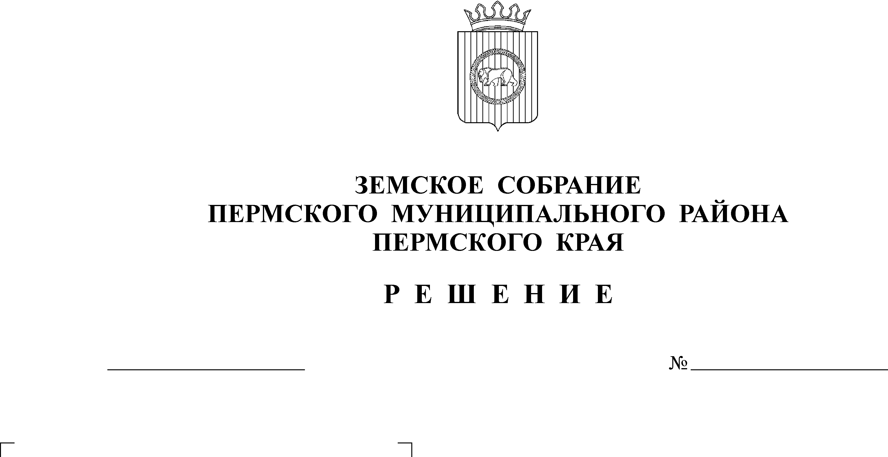
О внесении изменений в решение
204
28.02.2017
Земского Собрания от 22.12.2016
№ 176 «О бюджете Пермского
муниципального района на 2017
год и на плановый период
2018 и 2019 годов»

В соответствии с частью 41 Положения о бюджетном процессе в Пермском муниципальном районе, утвержденного решением Земского Собрания от 26.09.2013 № 376
Земское Собрание РЕШАЕТ:
1. Внести в решение Земского Собрания Пермского муниципального района от 22.12.2016 № 176 «О бюджете Пермского муниципального района на 2017 год и на плановый период 2018 и 2019 годов» следующие изменения:
1.1. В подпункте 1 пункта 1 цифру «2 331 331,32» изменить на цифру «2 655 324,58».
1.2. В подпункте 2 пункта 1 цифру «2 397 141,77» изменить на цифру «2 746 706,82».
1.3. В подпункте 3 пункта 1 цифру «65 810,45» изменить на цифру «91 382,24».
1.4. В подпункте 1 пункта 2 цифру «2 700 310,00» изменить на цифру «2 815 976,82».
1.5. Подпункт 2 пункта 2 изложить в новой редакции: «2) общий объем расходов на 2018 год в сумме 2 815 976,82 тыс. рублей, в том числе условно утвержденные расходы в сумме 23 240,50 тыс. рублей, и на 2019 год в сумме 2 347 464,10 тыс. рублей, в том числе условно утвержденные расходы в сумме 47 365,00 тыс. рублей».
1.6. В пункте 9 цифру «1 498 218,90» изменить на цифру «1 801 325,84», цифру «1 863 366,60» изменить на цифру «1 979 033,42».
1.7. В пункте 16 цифру « 95 940,19» изменить на цифру «294 908,69».
1.8. В пункте 24 цифру «6 442,30» изменить на цифру «6 677,30».
1.9. Приложения 2, 5, 6, 7, 13, 15, 18 изложить в редакции согласно приложениям 1, 2, 3, 4, 9, 10, 11 к настоящему решению.
1.10. Изменения в приложения 9, 10, 11, 12 изложить в редакции согласно приложениям 5, 6, 7, 8 к настоящему решению.

2. Настоящее решение вступает в силу со дня его официального опубликования в бюллетене муниципального образования «Пермский муниципальный район».
3. Контроль за исполнением настоящего решения возложить на комитет Земского Собрания Пермского муниципального района по экономическому развитию, бюджету и налогам.

Глава муниципального района А.П. Кузнецов

